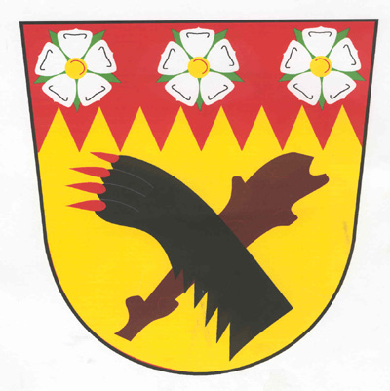

O B E C M I L Í K O V

O Z N Á M E N Í

Obec Milíkov dává na vědomí občanům záměr
prodeje č. 3/2014 těchto nemovitostí:

nemovitost obec záměr

p.p.č. 75/3 Mokřina prodej
p.p.č. 849/1 Milíkov u Mariánských Lázní směna
p.p.č. 7/1 Milíkov u Mariánských Lázní prodej p.p.č. 7/5 Milíkov u Mariánských Lázní prodej

Žádáme občany, aby do 12.10.2014 uplatnili své požadavky a připomínky na Obecním úřadě v Milíkově.

Milíkov, dne 26.9.2014

Jan Benka
starosta obce

vyvěšeno: sejmuto:

